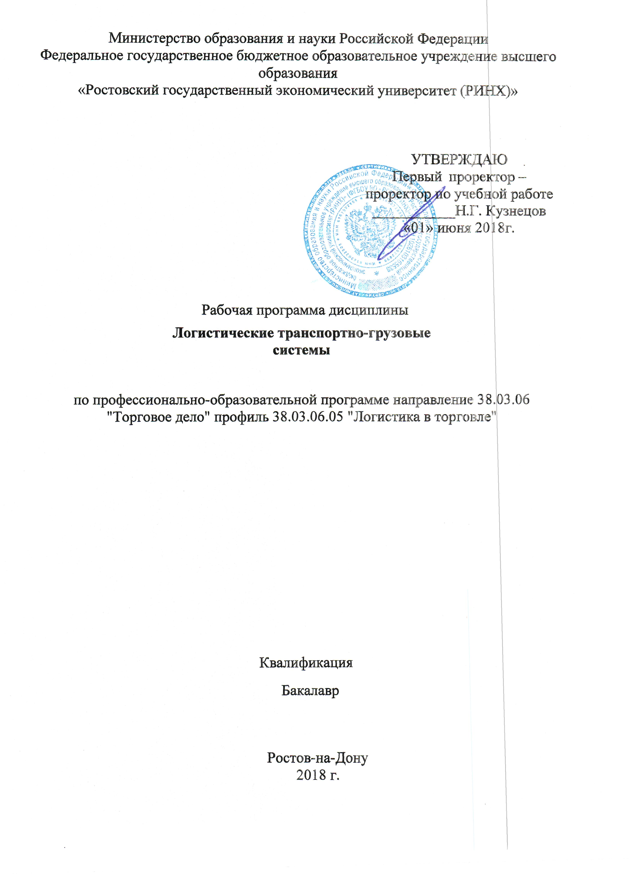

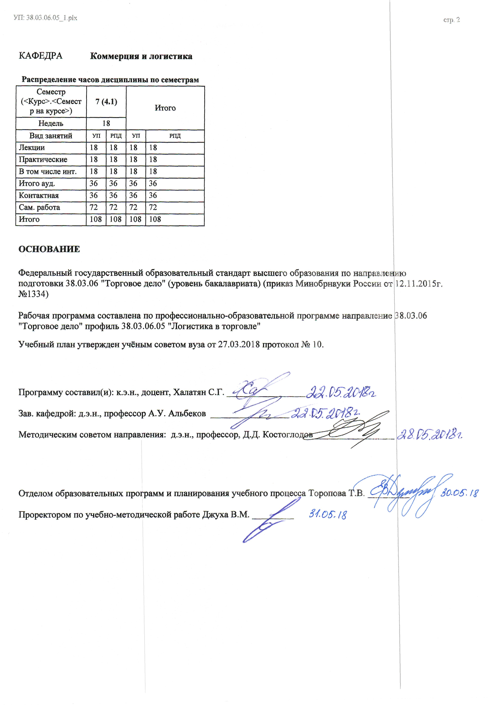

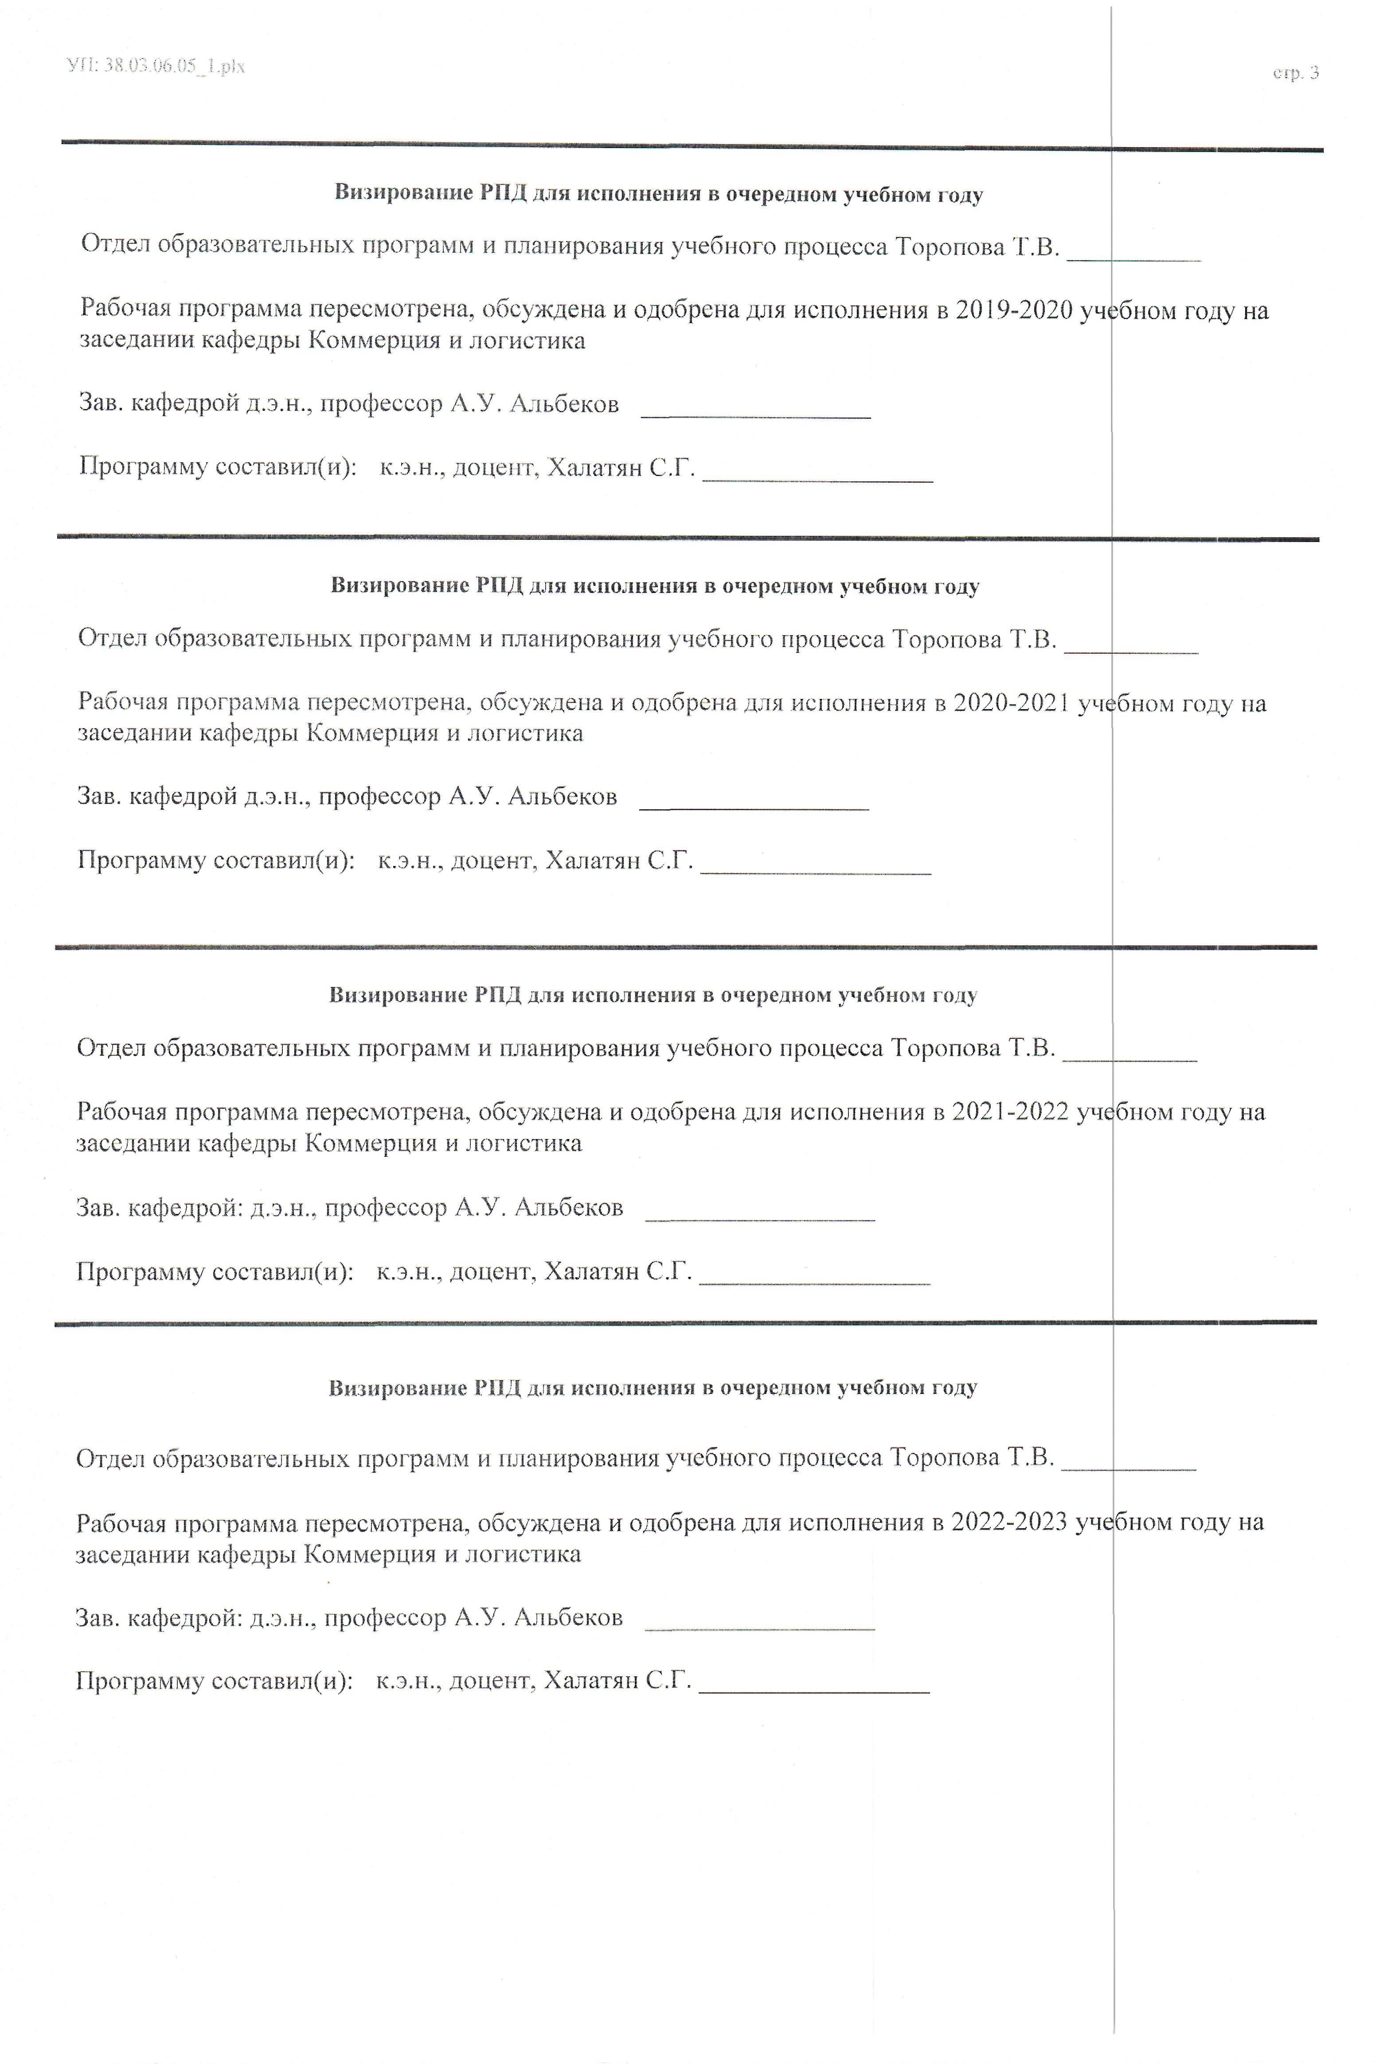

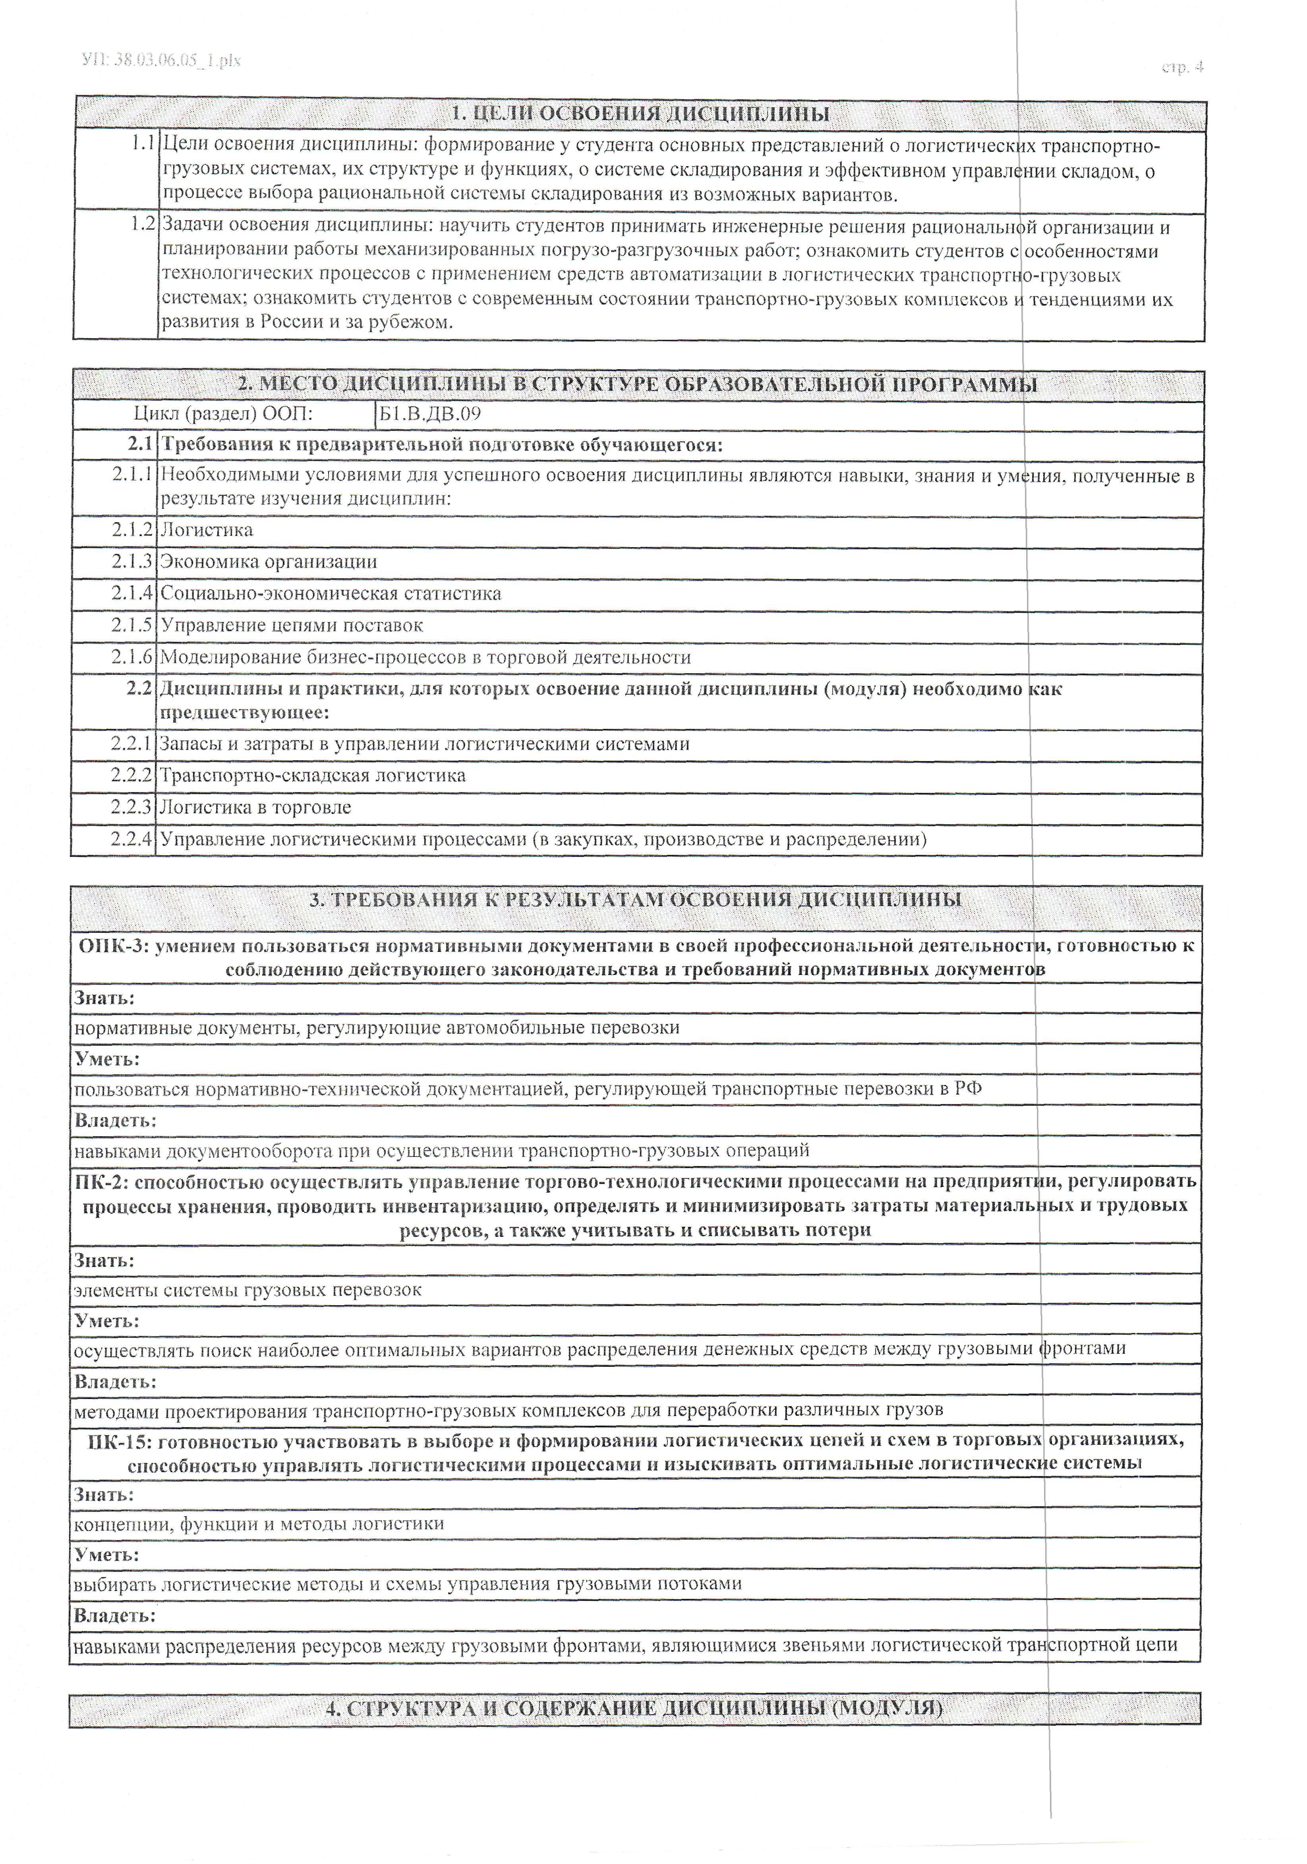

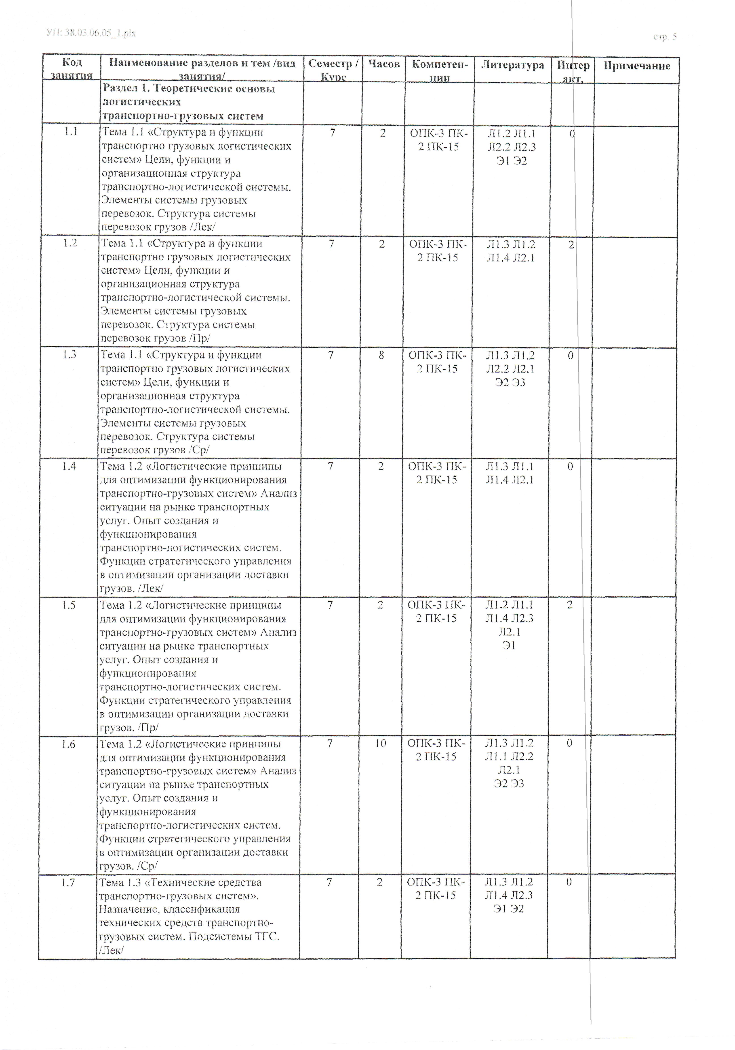

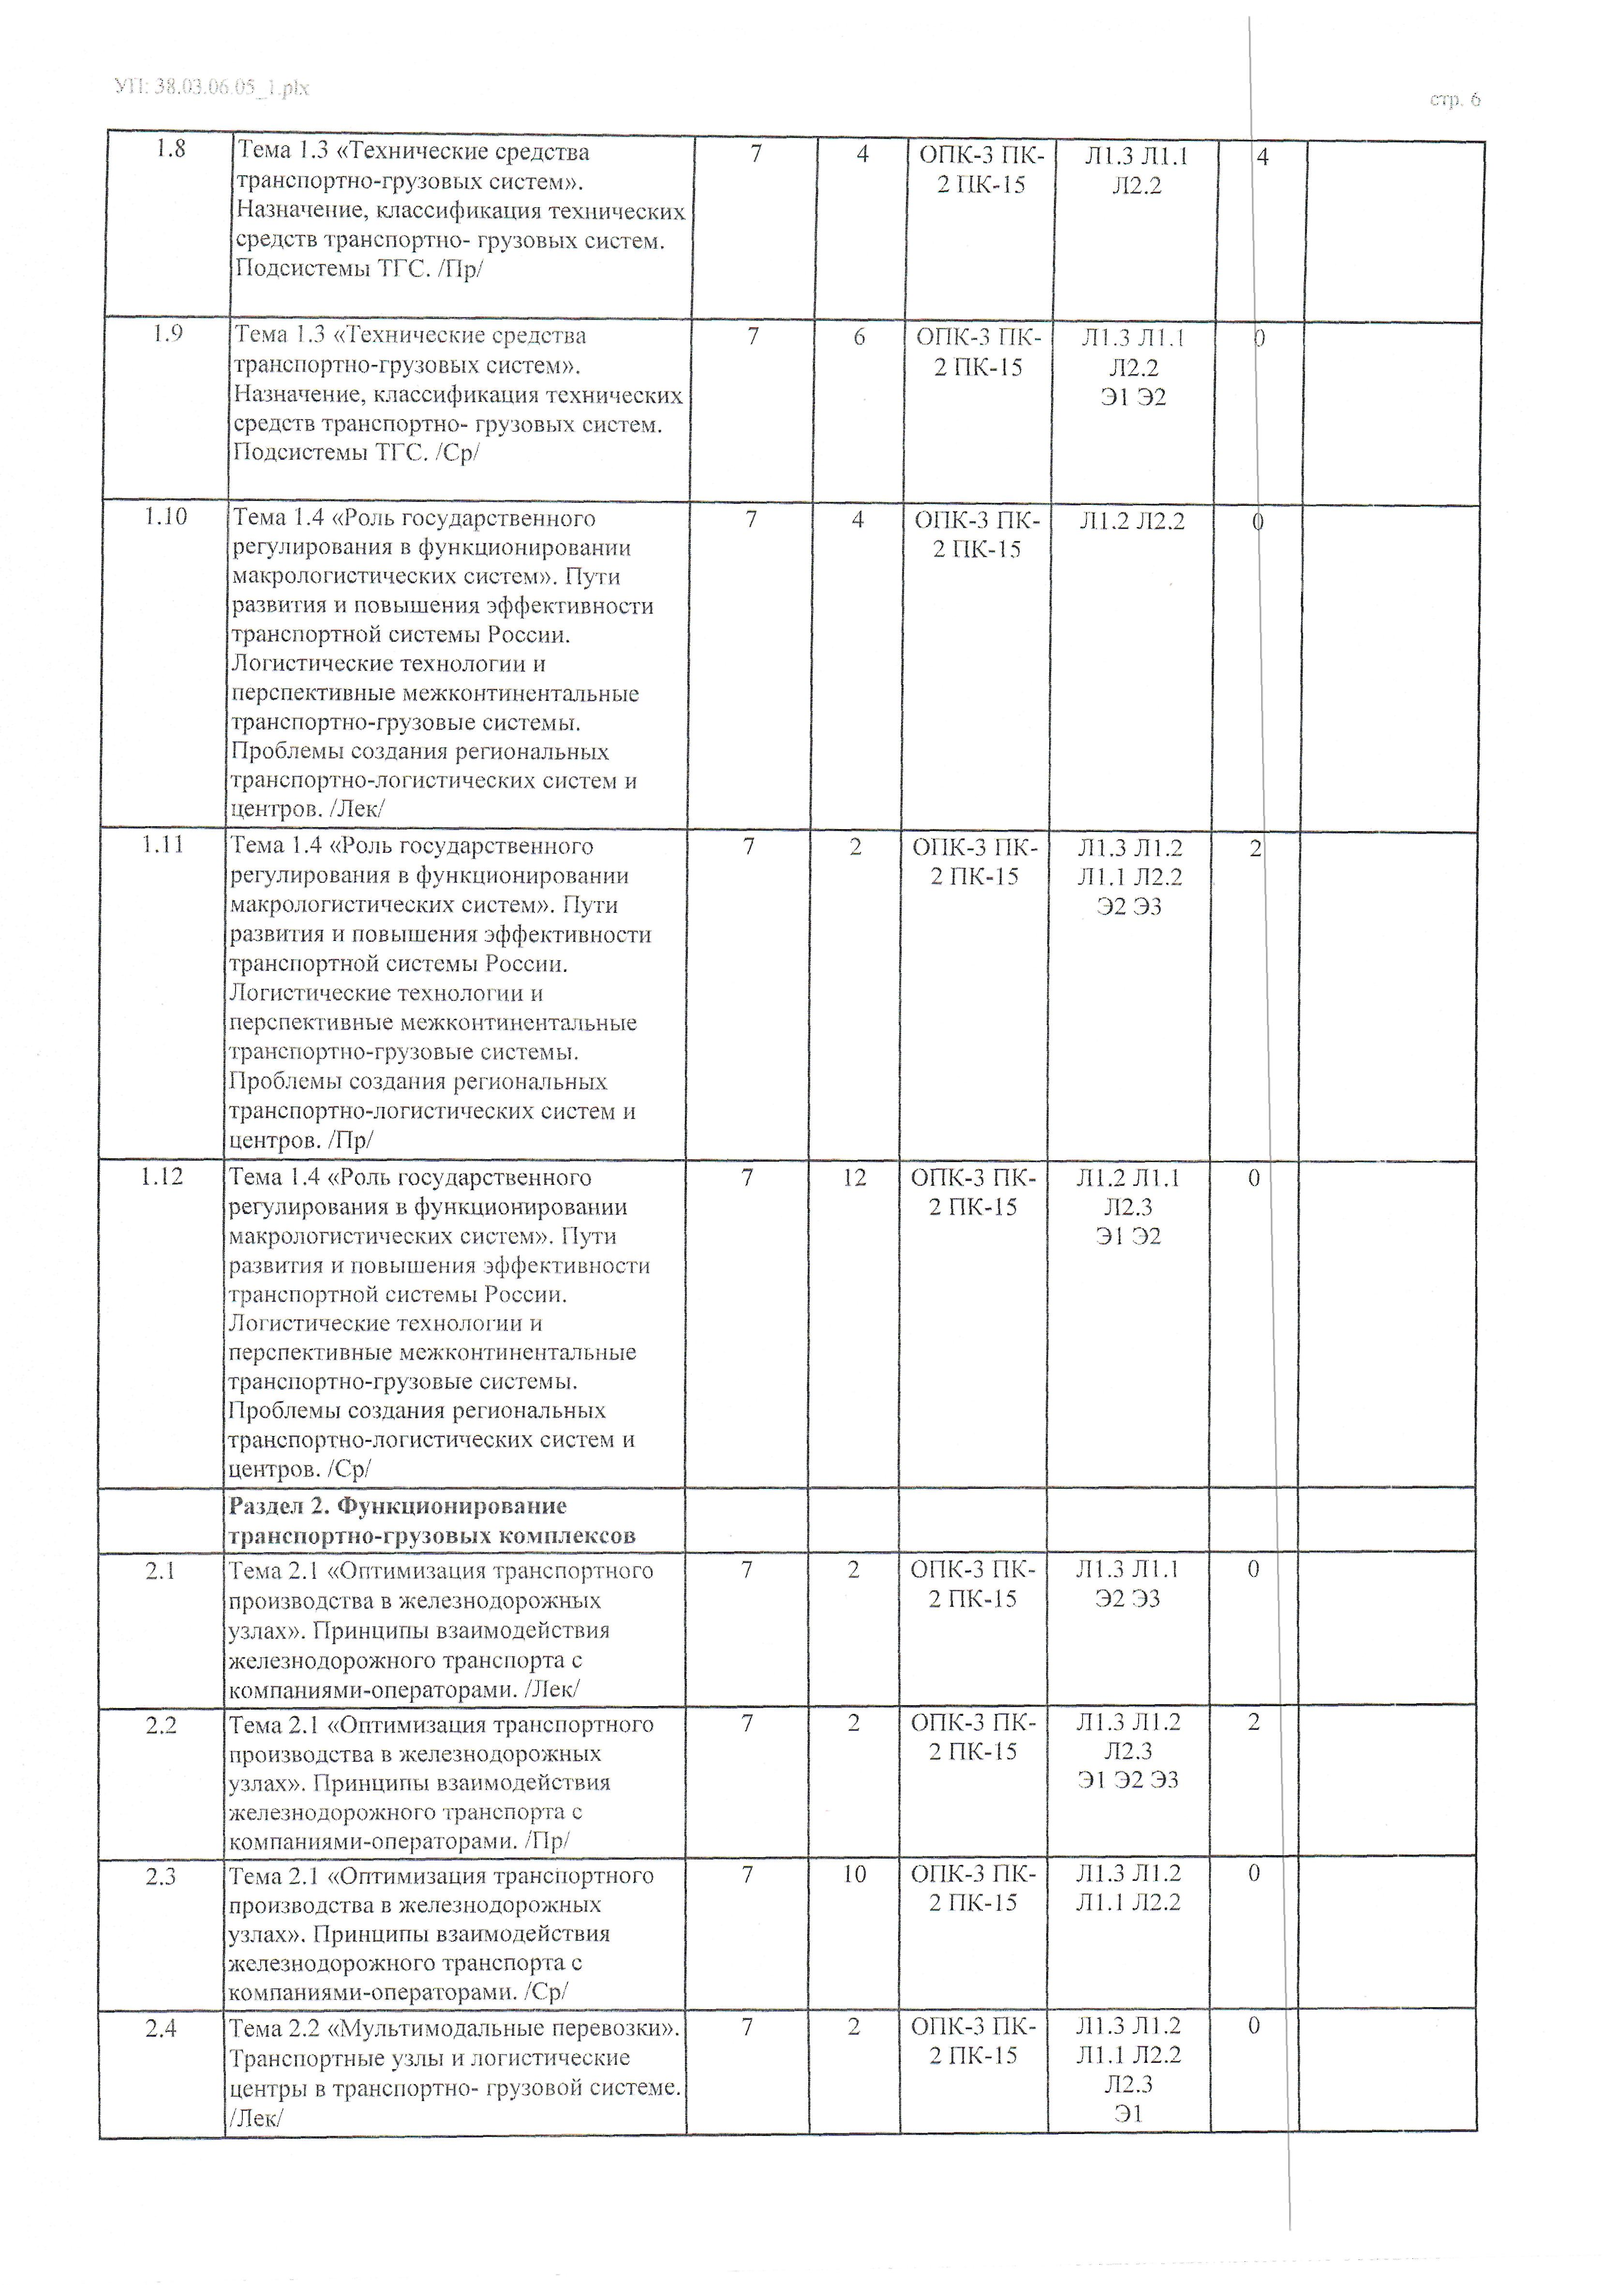

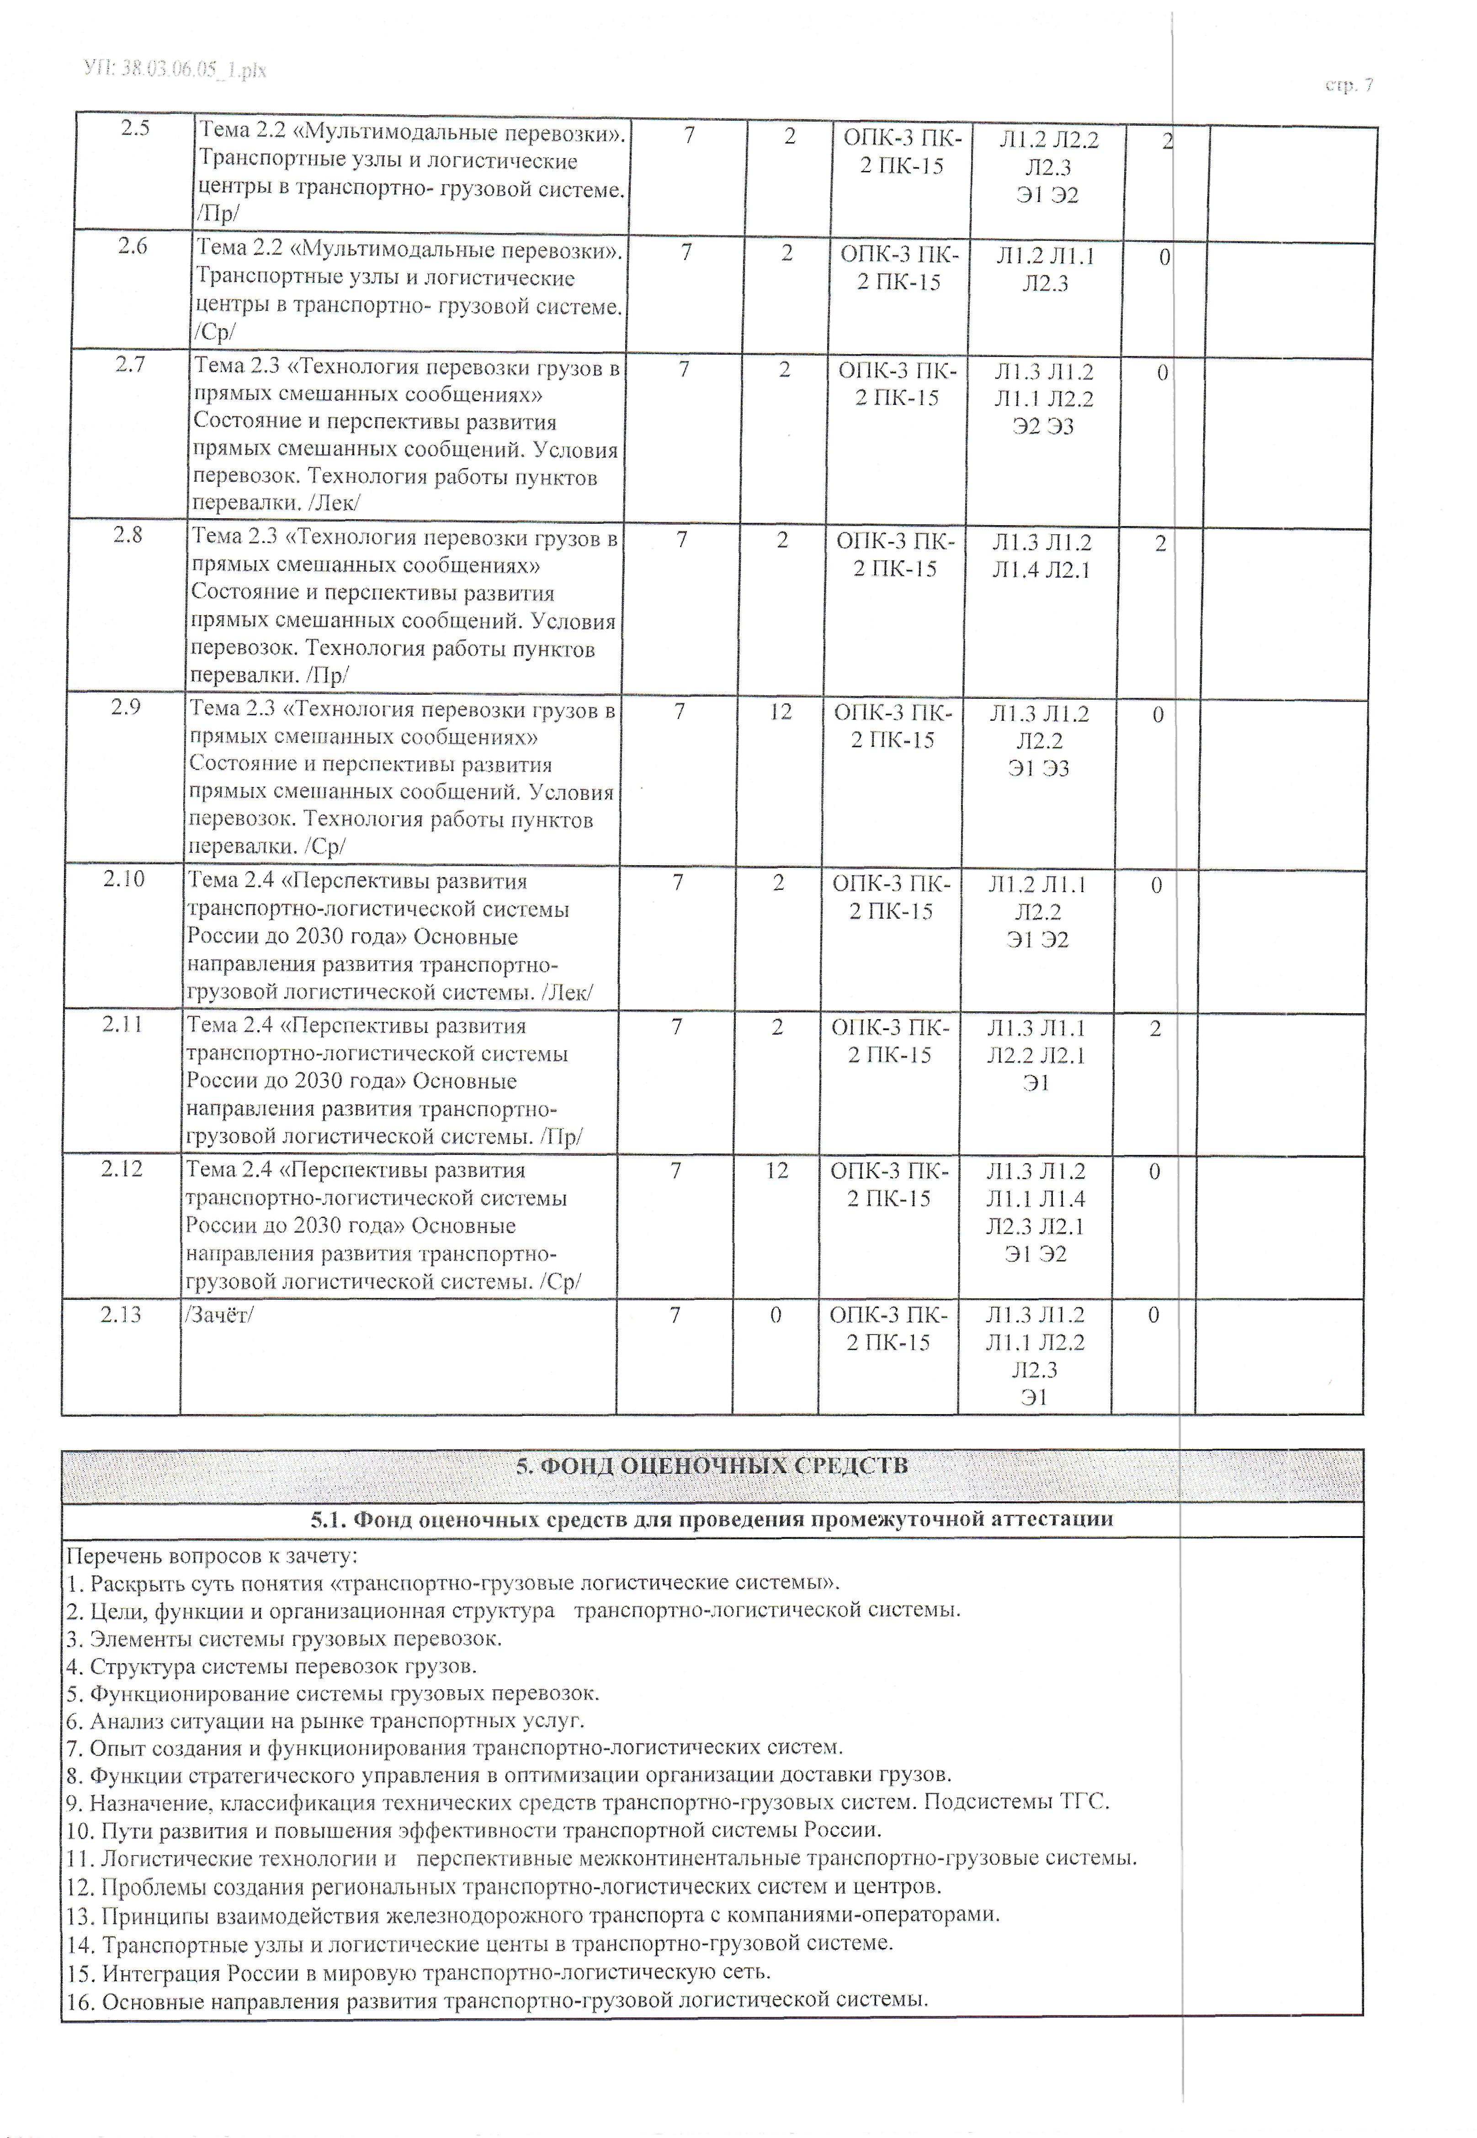

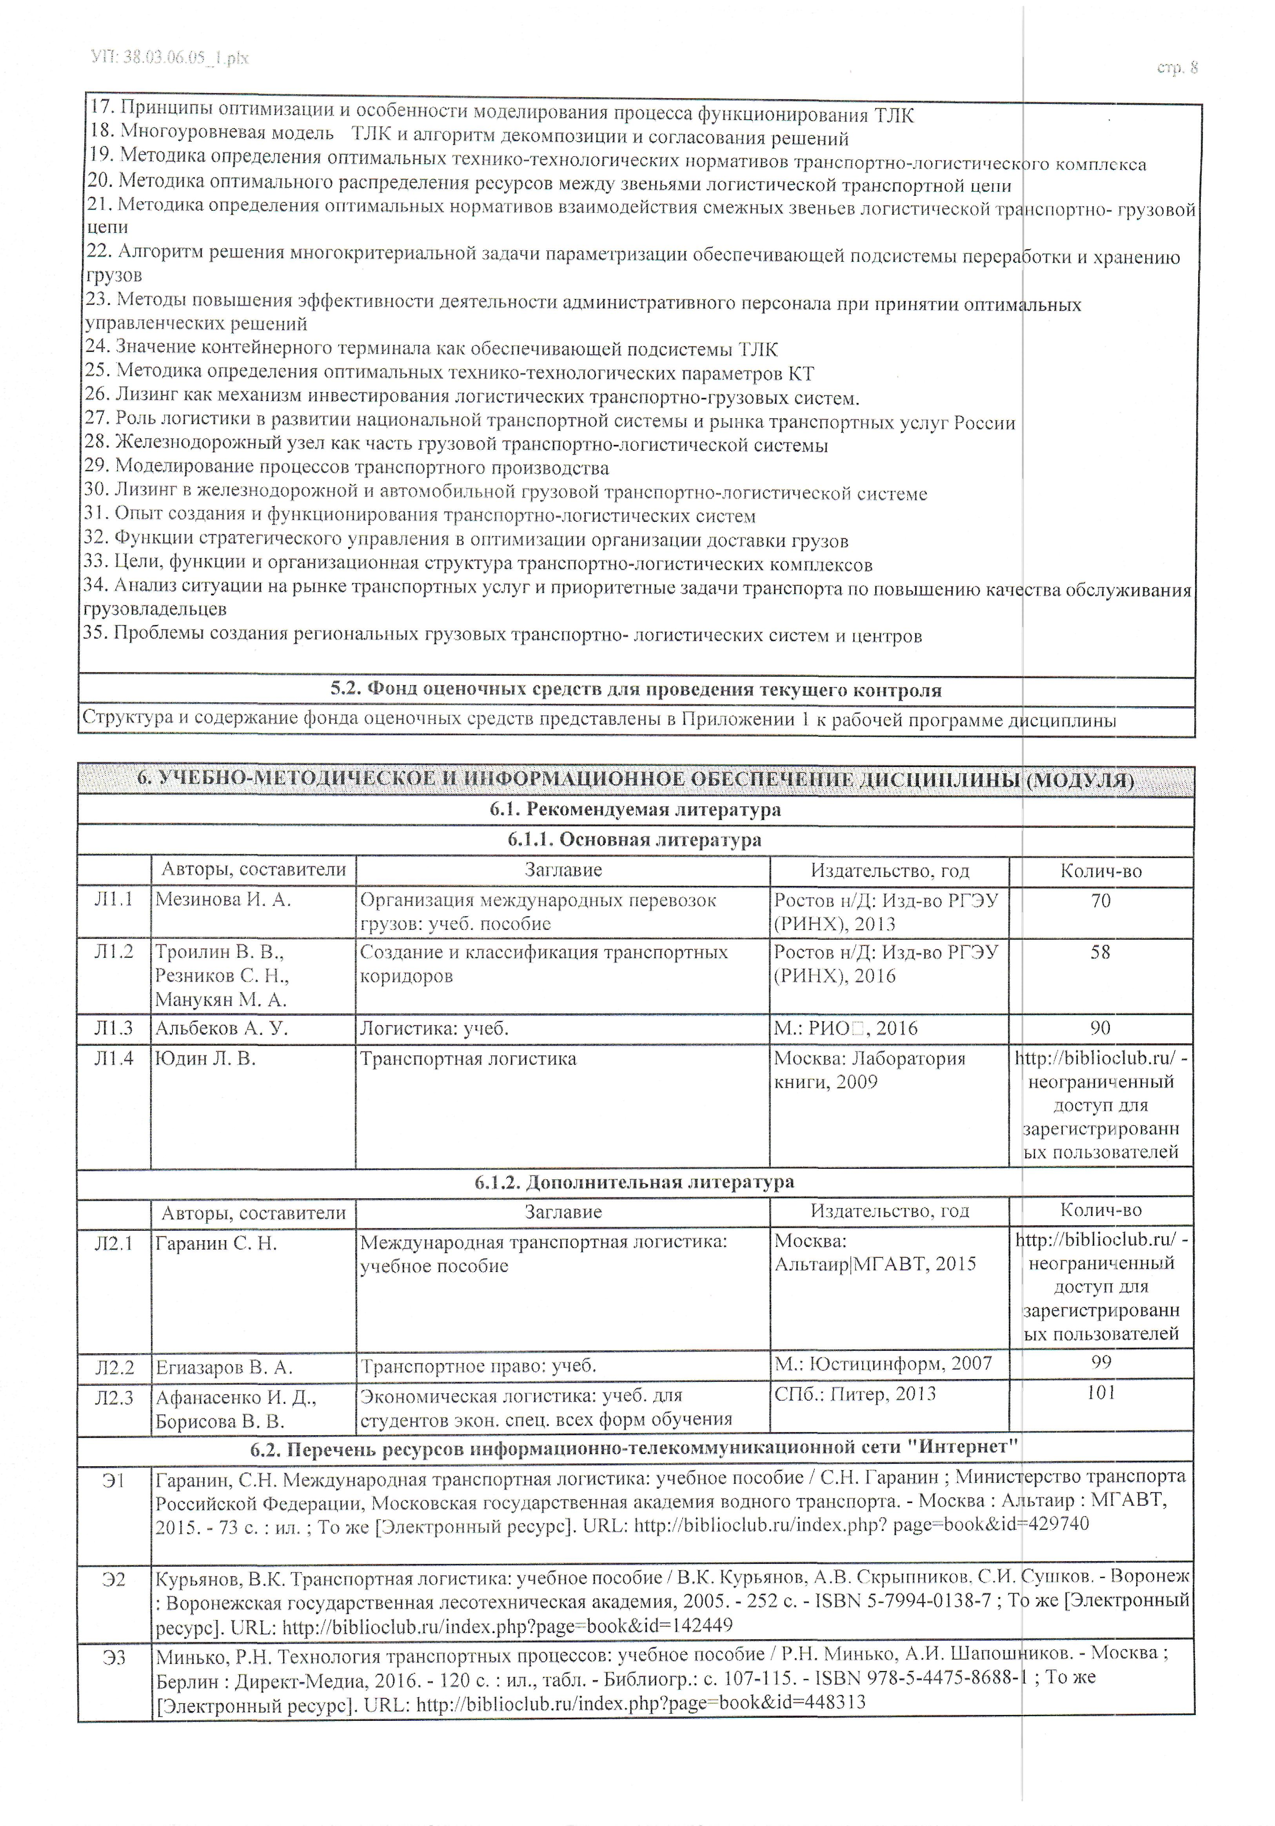

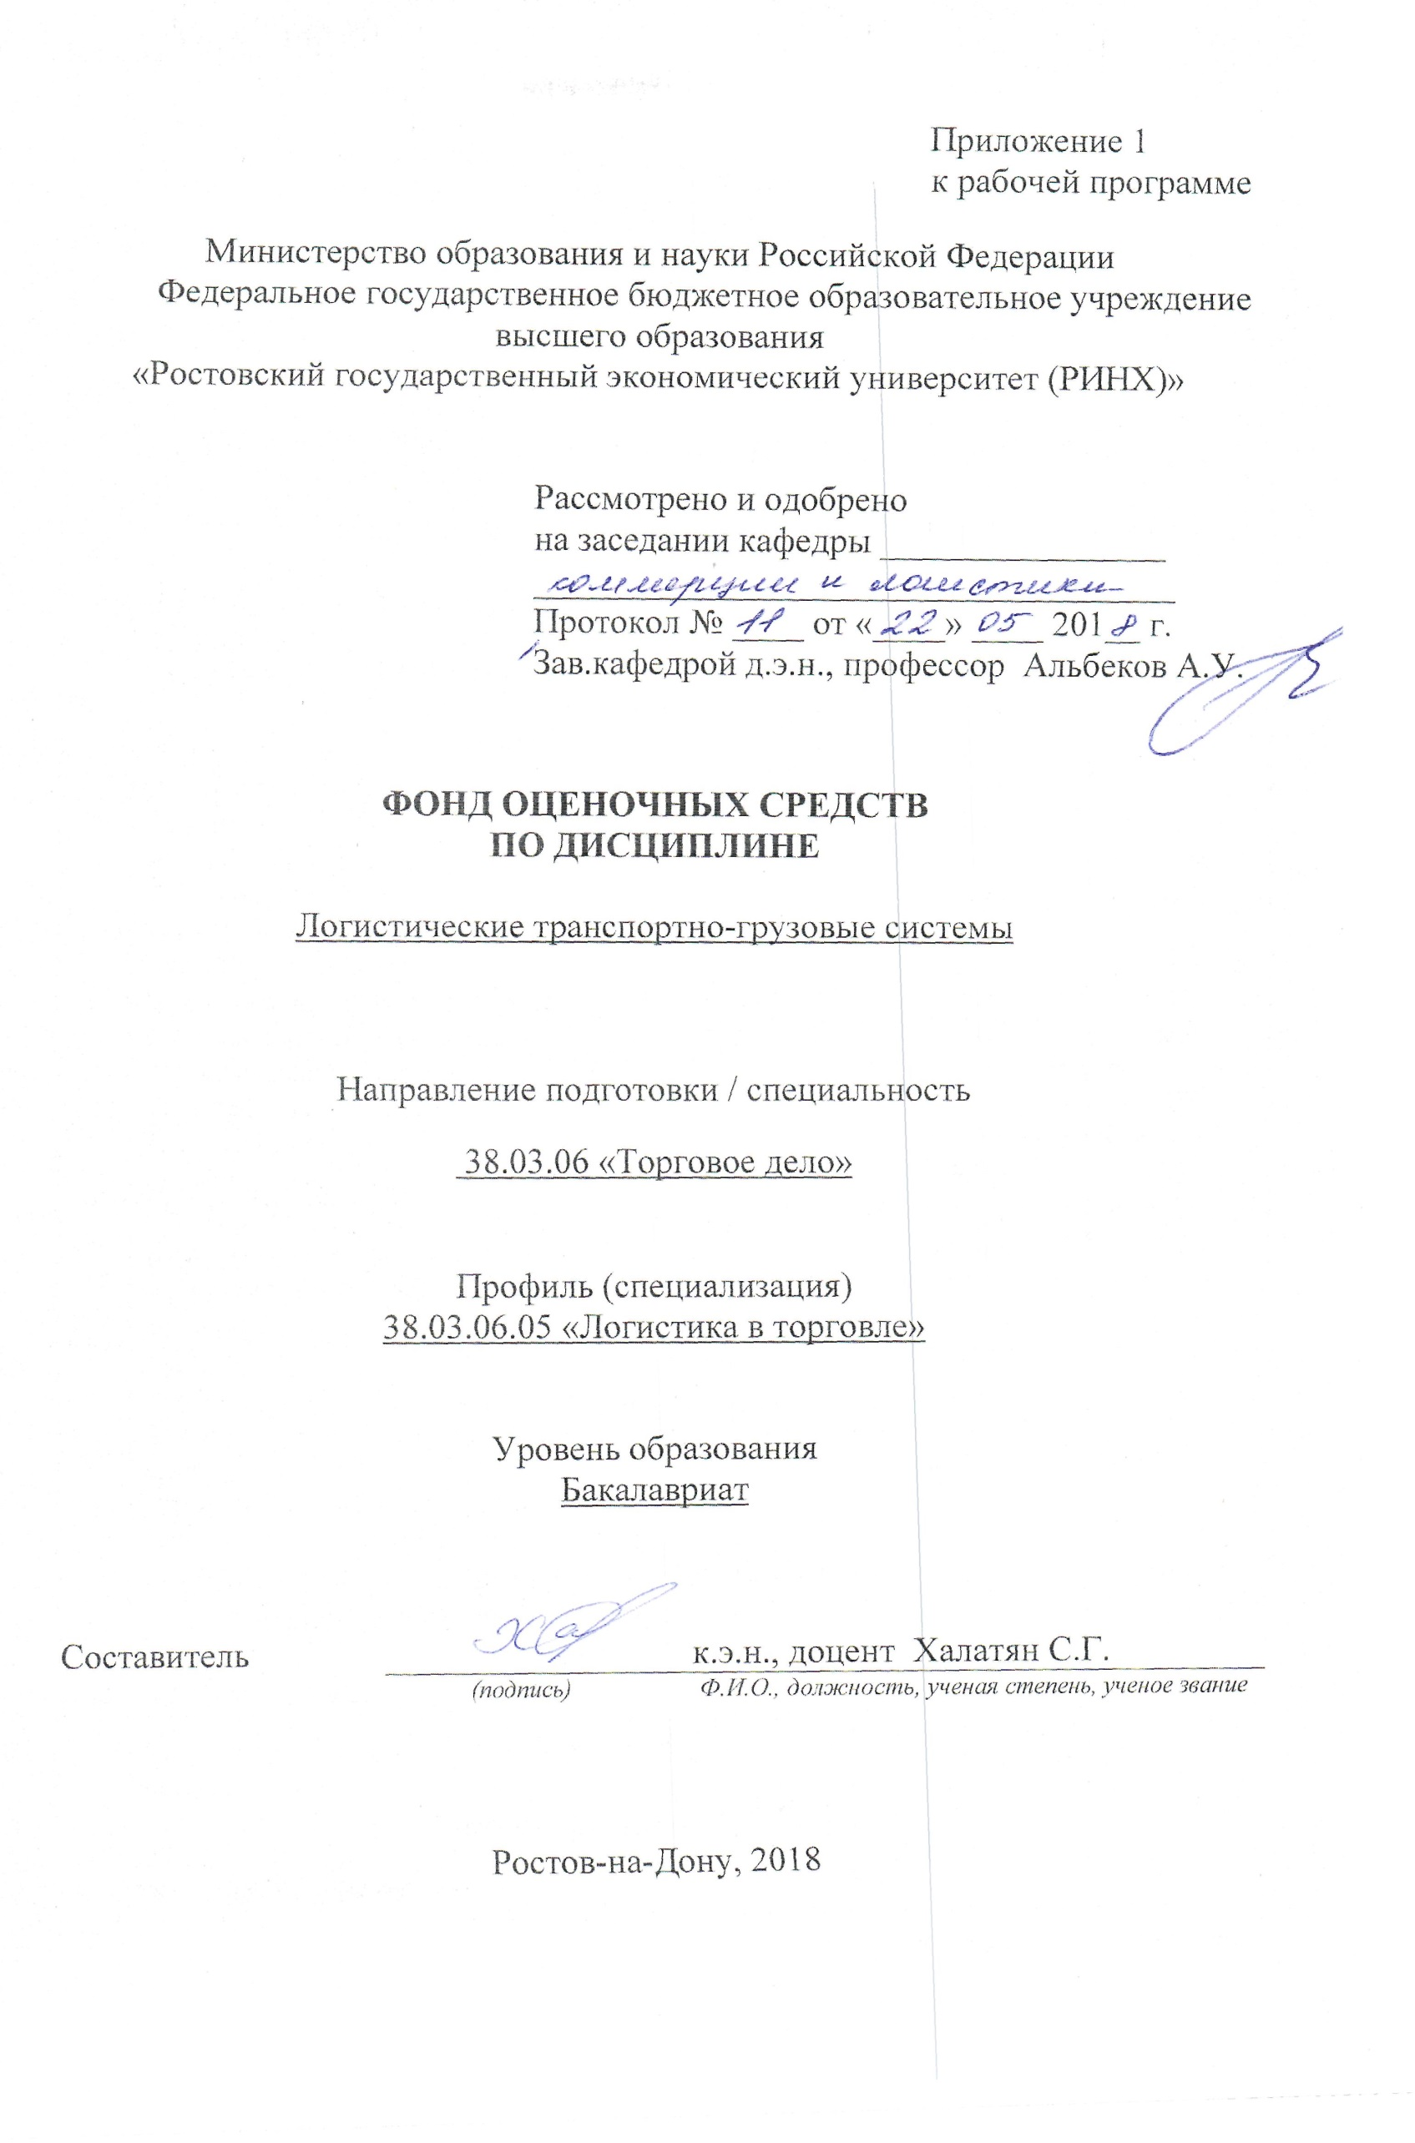
Оглавление
1 Перечень компетенций с указанием этапов их формирования в процессе освоения образовательной программы 11
2 Описание показателей и критериев оценивания компетенций на различных этапах их формирования, описание шкал оценивания 11
3 Типовые контрольные задания или иные материалы, необходимые для оценки знаний, умений, навыков и (или) опыта деятельности, характеризующих этапы формирования компетенций в процессе освоения образовательной программы 13
4 Методические материалы, определяющие процедуры оценивания знаний, умений, навыков и (или) опыта деятельности, характеризующих этапы формирования компетенций 19

1 Перечень компетенций с указанием этапов их формирования в процессе освоения образовательной программы

1.1 Перечень компетенций с указанием этапов их формирования представлен в п. 3. «Требования к результатам освоения дисциплины» рабочей программы дисциплины.

2 Описание показателей и критериев оценивания компетенций на различных этапах их формирования, описание шкал оценивания

2.1 Показатели и критерии оценивания компетенций:
ЗУН, составляющие компетенцию | Показатели оценивания | Критерии оценивания | Средства оценивания
ОПК-3: умением пользоваться нормативными документами в своей профессиональной деятельности, готовностью к соблюдению действующего законодательства и требований нормативных документов
З нормативные документы, регулирующие автомобильные перевозки;  нормативные документы, регулирующие складские операции; технические особенности транспортно-грузовых систем | Использование современных информационно- коммуникационных технологий и глобальных информационных ресурсов | Осуществлять поиск и сбор необходимой литературы и использовать различные базы данных, составлять отчеты о работе логистической предприятия | Т-тест (варианты 5-10);  Д-доклад (темы 20-25)
У пользоваться нормативно-технической документацией, регулирующей транспортные перевозки в РФ;  осуществлять анализ эффективности транспортно-грузовых систем;  адаптироваться к изменяющейся нормативно-техничксой базе в области транспортных перевозок | Рассчитывать уровень риска сборе информации, на основе современных информационно- коммуникационных технологий и глобальных информационных ресурсов | Умение отстаивать свою позицию; умение пользоваться дополнительной литературой при подготовке к занятиям | СЗ- кейс (2);  Д-доклад (темы 10-12)
В навыками документооборота при осуществлении транспортно-грузовых операций;  знаниями касательно нормативно-правового регулирования транспортной отрасли; навыками нормативно-правового сопровождения транспортно-грузовых процессов | Составлять аннотацию на основе анализа  Транспортной деятельности предприятий | Соответствие представленной в ответах информации материалам лекции и учебной литературы | Т-тест (вопросы 1-4);  Д-доклад (темы 10-25)
ПК-2: способностью осуществлять управление торгово-технологическими процессами на предприятии, регулировать процессы хранения, проводить инвентаризацию, определять и минимизировать затраты материальных и трудовых ресурсов, а также учитывать и списывать потери
З элементы системы грузовых перевозок;  логистические принципы для оптимизации функционирования транспортно-грузовых систем;  алгоритм решения многокритериальной задачи параметризации, обеспечивающей подсистемы переработки и хранению грузов | Использование современных информационно- коммуникационных технологий и глобальных информационных ресурсов | Умение отстаивать свою позицию; способность обосновать обращение к базам данных и сети Интернет | Т-тест (варианты 5-10);  Д-доклад (темы 6-9)  СЗ-кейс (1)
У осуществлять поиск наиболее оптимальных вариантов распределения денежных средств между грузовыми фронтами;  определять виды и функции контейнерных терминалов;  определять функции стратегического управления в оптимизации организации доставки грузов | Рассчитывать уровень риска сборе информации, на основе современных информационно- коммуникационных технологий и глобальных информационных ресурсов | Составление отчета о целесообразности принятия управленческого решения, исходя из анализа конъюнктуры рынка | СЗ- кейс (2);  Д-доклад (темы 10-12)
В методами проектирования транспортно-грузовых комплексов для переработки различных грузов;  знаниями касательно грузовых систем на автомобильном и железнодорожном транспорте; представлениями относительно транспортно-грузовых систем для переработки тарно-штучных грузов | Составлять аннотацию на основе анализа  логистических аспектов предприятия | Соответствие представленной в ответах информации материалам лекции и учебной литературы | Т-тест (вопросы 1-14);  Д-доклад (темы 11-20)
ПК-15: готовностью участвовать в выборе и формировании логистических цепей и схем в торговых организациях, способностью управлять логистическими процессами и изыскивать оптимальные логистические системы
З концепции, функции и методы логистики;  методы контроля и управления транспортными процессами в логистике; принципы взаимодействия железнодорожного транспорта с компаниями-операторами | Использовать современные информационно- коммуникационные технологии и глобальные информационные ресурсы для анализа конъюнктуры рынка | Осуществлять поиск и сбор необходимой литературы и использовать различные базы данных, составлять отчеты о работе предприятия | Т-тест (варианты 5-10);  Д-доклад (темы 6-19)
У выбирать логистические методы и схемы управления грузовыми потоками;  управлять логистическими процессами транспортной компании; организовать работу пунктов перевалки грузов | Анализировать информацию относительно бизнес-партнеров в транспортной деятельности | Умение отстаивать свою позицию; умение пользоваться дополнительной литературой при подготовке к занятиям | СЗ- кейс (2);  Д-доклад (темы 10-12)
В навыками распределения ресурсов между грузовыми фронтами, являющимися звеньями логистической транспортной цепи  представлениями относительно работы административного персонала транспортно- грузового комплекса; анализировать технико-технологические параметры транспортно-логистического комплекса | Изучать и исследовать деятельность сотрудников, связанных с обеспечением транспортной логситики | Соответствие представленной в ответах информации материалам лекции и учебной литературы | Т-тест (вопросы 10-20);  Д-доклад (темы 1-15)

2.2 Шкалы оценивания:
Текущий контроль успеваемости и промежуточная аттестация осуществляется в рамках накопительной балльно-рейтинговой системы в 100-балльной шкале, если зачет:
50-100 баллов (зачет)
0-49 баллов (незачет)

3 Типовые контрольные задания или иные материалы, необходимые для оценки знаний, умений, навыков и (или) опыта деятельности, характеризующих этапы формирования компетенций в процессе освоения образовательной программы

Министерство образования и науки Российской Федерации
Федеральное государственное бюджетное образовательное учреждение высшего образования
«Ростовский государственный экономический университет (РИНХ)»

Кафедра Коммерции и логистики

Вопросы к зачету

по дисциплине Логистические транспортно-грузовые системы
1. Раскрыть суть понятия «транспортно-грузовые логистические системы».
2. Цели, функции и организационная структура транспортно-логистической системы.
3. Элементы системы грузовых перевозок.
4. Структура системы перевозок грузов.
5. Функционирование системы грузовых перевозок.
6. Анализ ситуации на рынке транспортных услуг.
7. Опыт создания и функционирования транспортно-логистических систем.
8. Функции стратегического управления в оптимизации организации доставки грузов.
9. Назначение, классификация технических средств транспортно-грузовых систем. Подсистемы ТГС.
10. Пути развития и повышения эффективности транспортной системы России.
11. Логистические технологии и перспективные межконтинентальные транспортно-грузовые системы.
12. Проблемы создания региональных транспортно-логистических систем и центров.
13. Принципы взаимодействия железнодорожного транспорта с компаниями-операторами.
14. Транспортные узлы и логистические центы в транспортно-грузовой системе.
15. Интеграция России в мировую транспортно-логистическую сеть.
16. Основные направления развития транспортно-грузовой логистической системы.
17. Принципы оптимизации и особенности моделирования процесса функционирования ТЛК
18. Многоуровневая модель ТЛК и алгоритм декомпозиции и согласования решений
19. Методика определения оптимальных технико-технологических нормативов транспортно-логистического комплекса
20. Методика оптимального распределения ресурсов между звеньями логистической транспортной цепи
21. Методика определения оптимальных нормативов взаимодействия смежных звеньев логистической транспортно-грузовой цепи
22. Алгоритм решения многокритериальной задачи параметризации обеспечивающей подсистемы переработки и хранению грузов
23. Методы повышения эффективности деятельности административного персонала при принятии оптимальных управленческих решений
24. Значение контейнерного терминала как обеспечивающей подсистемы ТЛК
25. Методика определения оптимальных технико-технологических параметров КТ
26. Лизинг как механизм инвестирования логистических транспортно-грузовых систем.
27. Роль логистики в развитии национальной транспортной системы и рынка транспортных услуг России
28. Железнодорожный узел как часть грузовой транспортно-логистической системы
29. Моделирование процессов транспортного производства
30. Лизинг в железнодорожной и автомобильной грузовой транспортно-логистической системе
31. Опыт создания и функционирования транспортно-логистических систем
32. Функции стратегического управления в оптимизации организации доставки грузов
33. Цели, функции и организационная структура транспортно-логистических комплексов
34. Анализ ситуации на рынке транспортных услуг и приоритетные задачи транспорта по повышению качества обслуживания грузовладельцев
35. Проблемы создания региональных грузовых транспортно- логистических систем и центров

Критерии оценки:
- оценка «зачтено» выставляется студентам, обладающим твердыми знаний в данном вопросе, допускается изложение ответов с отдельными ошибками, уверенно исправленными после дополнительных вопросов;
- оценка «не зачтено» если материал не раскрыт в полном объеме , непонимание сущности излагаемого вопроса, неуверенность и неточность ответов на дополнительные и наводящие вопросы».

Министерство образования и науки Российской Федерации
Федеральное государственное бюджетное образовательное учреждение высшего образования
«Ростовский государственный экономический университет (РИНХ)»

Кафедра Коммерции и логистики

Тесты письменные

по дисциплине Логистические транспортно-грузовые системы

В чем преимущество автотранспорта перед другими видами транспорта:
А) малые затраты на перевозку
Б) лучшая сохранность груза
В) маневренность и доставка груза от двери до двери
2.
Через Казахстан проходят три основных транзитных направления, укажите какие:
А) Европа – Китай с участием России
Европа – Китай через страны ОЭС
Россия – Центральная Азия
Б) США – Европа – Россия – Центральная Азия
В) Северная Европа- Россия – Азия
3. Сколько основных коридоров проходит через Республику Казахстан:
А) 1
Б) 5
В) 3
4. Какие международные транспортные организации являются правительственными:
А) Национальные ассоциации и союзы, Комиссия по транспорту Европейского
экономического сообщества
Б) Комитет по внутреннему транспорту Европейской экономической Комиссии ООН,
Международный союз автомобильного транспорта
В) Комитет по внутреннему транспорту Европейской экономической Комиссии ООН,
Комиссия по транспорту Европейского экономического сообщества
5. Какие международные транспортные организации являются неправительственными:
А) Комитет по внутреннему транспорту Европейской экономической Комиссии ООН,
Международный союз автомобильного транспорта
Б) Национальные ассоциации и союзы, Комиссия по транспорту Европейского
экономического сообщества
В) Национальные ассоциации и союзы, Международный союз автомобильного
транспорта, Международная федерация экспедиторский ассоциаций
6. Документ, дающий право выполнять двусторонние, транзитные перевозки на территории
договаривающихся стран, называются:
А) Визовым документом
Б) Разрешением
В) Сопроводительным документом
7. Что называется разрешением ЕКМТ:
А) Разовые разрешения для международных автоперевозок грузов по автодорогам по
найму или за вознаграждение транспортными предприятиями, учрежденными в
стране-участнице ЕКМТ, транспортными средствами, зарегистрированными в
стране-участнице ЕКМТ
Б) Многосторонние разрешения для международных автоперевозок грузов по
автодорогам по найму или за вознаграждение транспортными предприятиями,
учрежденными в стране-участнице ЕКМТ.
В) Многосторонние разрешения для международных автоперевозок грузов по
автодорогам по найму или за вознаграждение транспортными предприятиями, ,
учрежденными в стране-участнице ЕКМТ и транзитом через территорию одной или
нескольких стран-участниц ЕКМТ, транспортными средствами, зарегистрированными
в стране-участнице ЕКМТ
8. Требуется ли разрешение, если группа пассажиров одного и того же состава перевозится на
одном и том же автобусе в продолжении всей поездки, начинающейся и заканчивающейся на
территории того государства, где зарегистрирован автобус:
А) Требуется
Б) Не требуется
В) Требуется с дополнительными сопроводительными документами
9. Требуется ли разрешение, если перевозятся экспонаты для выставок, театральные
декорации, домашняя обстановка при переезде:
А) Требуется
Б) Не требуется
В) Требуется с дополнительными сопроводительными документами
10. Какая информация должна содержаться в разрешении в обязательном порядке:
А) Отличительный знак страны; наименование компетентного органа страны,
выдавшей разрешение; шестизначный порядковый номер; количество разрешенных
поездок
Б) Отличительный знак страны; шестизначный порядковый номер; количество
разрешенных поездок
В) Отличительный знак страны; наименование компетентного органа страны,
выдавшей разрешение; шестизначный порядковый номер; количество разрешенных
поездок; товарно-транспортная накладная CMR
11. Какие разрешения считаются недействительными:
А) При внесении изменений или исправлений, не заверенных компетентным органом
Б) При внесении изменений или исправлений, не заверенных компетентным органом;
передачи разрешений третьим лицам
В) При внесении изменений или исправлений, не заверенных компетентным органом;
передачи разрешений третьим лицам; отсутствии CMR
12. Разрешается ли использовать разрешения для нескольких транспортных средств:
А) Да, разрешение может быть использовано для нескольких транспортных средств
Б) Нет, разрешение может быть использовано только для одного транспортного
средства, тягач является основным транспортным средством
В) Нет, разрешение может быть использовано только для одного транспортного
средства, тягач и прицеп являются основными транспортными средствами
13. Основные товарно-транспортные операции по импортным грузам:
А) Прием груза от отправителя и доставка его до места погрузки; погрузка на
автомобили; таможенные формальности; подача транспортных средств для перевозки
Б) Прием груза от отправителя и доставка его до места погрузки; погрузка на
автомобили; таможенные формальности; подача транспортных средств для перевозки
В) Прием груза от отправителя и доставка его до места погрузки; погрузка на
автомобили; выписка из ТТД, таможенные формальности; хранение и переработка
грузов на складе; производство расчетов с перевозчиками; подача транспортных
средств для перевозки
14. Основные товарно-транспортные операции по экспортным грузам:
А) Оформление таможенных документов; сдача груза получателю; хранение на
складах; расчеты с поставщиками
Б) Оформление таможенных документов; сдача груза получателю; хранение на
складах; расчеты с поставщиками, диспозиция подвижного состава
В) Перевозка груза; сдача груза получателю; хранение на складах; расчеты с
поставщиками
15. Какие условия необходимы для выезда в безвизовые страны:
А) Не требуется никаких документов
Б) Наличие в паспорте отметки «АВ служебный»; персональное приглашение частного
или юридического лица (для поездок по личным целям)
В) Наличие в паспорте отметки «АВ служебный»
16. Какие документы необходимо представить в консульскую службу для получения визы в
страны Шенгенского соглашения:
А) Не требуется никаких документов
Б) Наличие в паспорте отметки «АВ служебный»; персональное приглашение частного
или юридического лица (для поездок по личным целям); две фотографии; копия и
оригинал удостоверения водителя
В) Паспорт со сроком действия разрешающей отметки на 3 месяца превышающим
дату возвращения в РК; две фотографии; оригинал приглашения с обязательствами
принимающей стороны; копию и оригинал трудовой книжки; заверенную
доверенность на выезд детей до 16 лет
17. Какие документы необходимо дополнительно представить в консульскую службу
водителям для получения визы в страны Шенгенского соглашения:
А) Не требуется никаких документов
Б) Копия удостоверения водителя; копию свидетельства о регистрации транспортного
средства, на котором осуществляется выезд
В) Паспорт со сроком действия разрешающей отметки на 3 месяца превышающим
дату возвращения в РК; две фотографии; оригинал приглашения с обязательствами
принимающей стороны; копия удостоверения водителя; копия свидетельства о
регистрации транспортного средства; на котором осуществляется выезд
18. Какими положениями руководствуются страны при осуществлении международных
автомобильных перевозок:
А) Конвенция АСМАП
Б) Конвенция КДПГ
В) Женевское соглашение
19. Кто несет ответственность за полную или частичную утрату груза или его повреждение, а
также просрочку в доставке:
А) Грузоотправитель
Б) Грузополучатель
В) Перевозчик
20. Кто и в каком размере возмещает ущерб при просрочке при доставке груза:
А) Грузоотправитель, размер ущерба не превышает предела ответственности
перевозчика
Б) Грузополучатель, размер ущерба не превышает оговоренных сумм
В) Перевозчик, размер ущерба не превышает провозных платежей

Министерство образования и науки Российской Федерации
Федеральное государственное бюджетное образовательное учреждение высшего образования
«Ростовский государственный экономический университет (РИНХ)»

Кафедра Коммерции и логистики

Кейс-задачи
по дисциплине Логистические транспортно-грузовые системы

КЕЙС №1. «Управление транспортно-логистической системой при морских перевозках».
Компания является экспортером туркменской нефти, отправляемой из порта Красноводск на судах-танкерах смешанного река-море плавания (небольшие суда грузоподъемностью 3-5 тыс. т.).
Груз следует из порта Красноводск по Каспию и по Волго-Донской системе до украинского порта Мариуполь. Осуществляя подобного рода схему перевозки, фирма оплачивает транзит по территории России. В порту Мариуполь груз (нефть и нефтепродукты) выгружается в нефтяные емкости и находится в них до подхода иностранного судна, которое забирает нефть для доставки в одну из западноевропейских стран.
Таким образом, по данной схеме доставки груза фирма, помимо транзита по территории России, оплачивает транзитное хранение на территории Украины. Желая избежать транзитного хранения, фирма заключила договор с иностранной компанией о том, что последняя будет подавать свои танкера в порт Мариуполь точно в срок прихода судна из Туркмении. Оба судна в порту Мариуполь швартуются борт об борт, и перекачка груза идет из одного судна в другое с использованием судового оборудования.
Исходя из изложенной ситуации:
1. предложите дальнейшие возможные пути рационализации схемы перевозки
2. перегрузки нефтепродуктов по контрактам указанной фирмы;
3. каков должен быть базис поставки нефтепродуктов по данной сделке:
- в случае хранения груза в порту Мариуполь;
- в случае перегрузки груза из судна в судно.

КЕЙС №2 «Управление транспортной логистикой при автомобильных перевозках».
Московская компания получила предложение на регулярную поставку яиц для выращивания бройлеров от голландской фирмы. Выращивать бройлеров должно производиться на подмосковной птицефабрике в поселке Петелино (40 км от кольцевой дороги по Минскому направлению),
Голландская фирма предложила базис поставки СРТ Москва, оставив открытым вопрос страхования грузов.
Важным условием контрактов на поставку яиц для выращивания бройлеров является их срочная инспекция по качеству, так как впоследствии это отразится на выращивании бройлеров и получении куриного мяса в планируемых объемах. По предложению голландской компании она берется доставить яйца в Москву автотранспортом. Причем в автофургоне будут находиться не только партия яиц, но и груз других получателей. Организация доставки товара до Петелино после растамаживания в Москве должна осуществиться за счет получателя. Контракт был заключен и трейлер с товаром прибыл в Москву. По прибытии трейлера с грузом выяснилось, что вместе грузом яиц в автотранспортном средстве прибыли апельсины для другой фирмы. Таможенник, мотивируя тем, что представитель «апельсиновой компании» отсутствует, отказался вскрывать трейлер, никак не реагируя на то, что для груза яиц инспекция по качеству необходима самым срочным образом. Телефонные звонки на «апельсиновую компанию» никакого впечатления не произвели. Сотрудник, занимающийся растамаживанием грузов, отсутствовал. Остальным данный вопрос был безразличен.
Исходя из данной ситуации, требуется:
- предложить другой базис поставки и обосновать его;
- дать свои предложения по страхованию груза;
- определить место и порядок приемки по качеству;
- дать свои предложения по транспортировке груза до места назначения в поселок Петелино.
Оценивание знаний студентов производится по следующим критериям:
- знание на хорошем уровне содержания вопроса;
- знание на хорошем уровне терминологии дисциплины;
- наличие собственной точки зрения по проблеме и умение ее защитить;
- умение четко, кратко и логически связно изложить материал.
При соответствии вышеуказанным критериям при ответе на вопросы, студент получает оценку «отлично».
При неполном соответствии вышеуказанным критериям при ответе на вопросы, или неполном соответствии критериям при ответе, студент получает оценку «хорошо».
При значительном несоответствии вышеуказанным критериям при ответе на один из вопросов, студент получает оценку «удовлетворительно».
При значительном несоответствии вышеуказанным критериям при ответе, студент получает оценку «неудовлетворительно».

Министерство образования и науки Российской Федерации
Федеральное государственное бюджетное образовательное учреждение высшего образования
«Ростовский государственный экономический университет (РИНХ)»

Кафедра Коммерции и логистики

Темы докладов и презентаций

по дисциплине Логистические транспортно-грузовые системы
- Опыт создания и функционирования транспортно-логистических систем»
- Функции стратегического управления в оптимизации организации доставки грузов.
- Цели, функции и организационная структура транспортно-логистических комплексов.
- Анализ ситуации на рынке транспортных услуг и приоритетные задачи транспорта по повышению качества обслуживания грузовладельцев.
- Проблемы создания региональных грузовых транспортно-логистических систем и центров.
- Транспортные узлы, их особенности и классификация.
- Социальная значимость перевозок пассажиров.
- Транспортные терминалы, их сущность и характеристики.
- Проблема охраны окружающей среды от воздействия транспортных систем.
- Роль транспорта в стабилизации и повышении эффективности народного хозяйства
- Роль и структура транспортного комплекса страны.
- Влияние перехода к рыночным условиям на функционирование транспортной системы.
- Транспортный комплекс и технология взаимодействия разных видов
- транспорта в узлах.
- Транспортные системы как необходимое условие функционирования и развития хозяйственных и социальных систем.
- Актуальные проблемы функционирования транспортного комплекса в условиях рыночной экономики.
- .Экономическая среда как источник потребности в перевозках грузов и пассажиров, формирования транспортных процессов по их доставке к месту назначения.
- Условия и процедура выбора участвующих в перевозке видов транспорта.
- Технико-экономические показатели видов транспорта (потребление ресурсов, себестоимость перевозок, производительность труда, необходимые капитальные вложения и др.).
- Грузы: классификация, упаковка и маркировка грузов.
- Методы координации работы взаимодействующих видов транспорта: организационно-управленческие; планово-экономические; правовое регулирование.
- Распределение объёмов перевозок между видами транспорта.
- Организация и управление контейнерными и пакетными перевозками грузов на автомобильном транспорте. Основные принципы.
- Экономическая эффективность контейнеризации, методические основы её определения.
- Сферы применения контейнеров в зависимости от условий работы подвижного состава и погрузочно-разгрузочных механизмов.

Оценивание работы студентов производится по следующим критериям:
- знание на хорошем уровне содержания вопроса;
- знание на хорошем уровне терминологии дисциплины;
- наличие собственной точки зрения по проблеме и умение ее защитить;
- умение четко, кратко и логически связно изложить материал.
При соответствии вышеуказанным критериям при ответе на вопросы, студент получает оценку «отлично».
При неполном соответствии вышеуказанным критериям при ответе на вопросы, или неполном соответствии критериям при ответе, студент получает оценку «хорошо».
При значительном несоответствии вышеуказанным критериям при ответе на один из вопросов, студент получает оценку «удовлетворительно».
При значительном несоответствии вышеуказанным критериям при ответе, студент получает оценку «неудовлетворительно».

4 Методические материалы, определяющие процедуры оценивания знаний, умений, навыков и (или) опыта деятельности, характеризующих этапы формирования компетенций

Процедуры оценивания включают в себя текущий контроль и промежуточную аттестацию.
Текущий контроль успеваемости проводится с использованием оценочных средств, представленных в п. 3 данного приложения. Результаты текущего контроля доводятся до сведения студентов до промежуточной аттестации.
Промежуточная аттестация проводится в форме зачета.
В процессе изучения модуля 1 «Теоретические основы логистических транспортно-грузовых систем», и модуля 2 «О Функционирование транспортно-грузовых комплексов» предполагаются интерактивные задания при проведении практических занятий, участвуя в них студент получает 25 баллов. При проведении письменного тестирования по обеим модулям – студент может получить до 50 баллов. При подготовке докладов и презентаций студент получает до 25 баллов.
Зачет проводится в письменном виде, по окончании теоретического обучения до начала экзаменационной сессии. Количество вопросов в задании – 2. Проверка ответов и объявление результатов производится в день зачета. Результаты аттестации заносятся в экзаменационную ведомость и зачетную книжку студента. Студенты, не прошедшие промежуточную аттестацию по графику сессии, должны ликвидировать задолженность в установленном порядке.
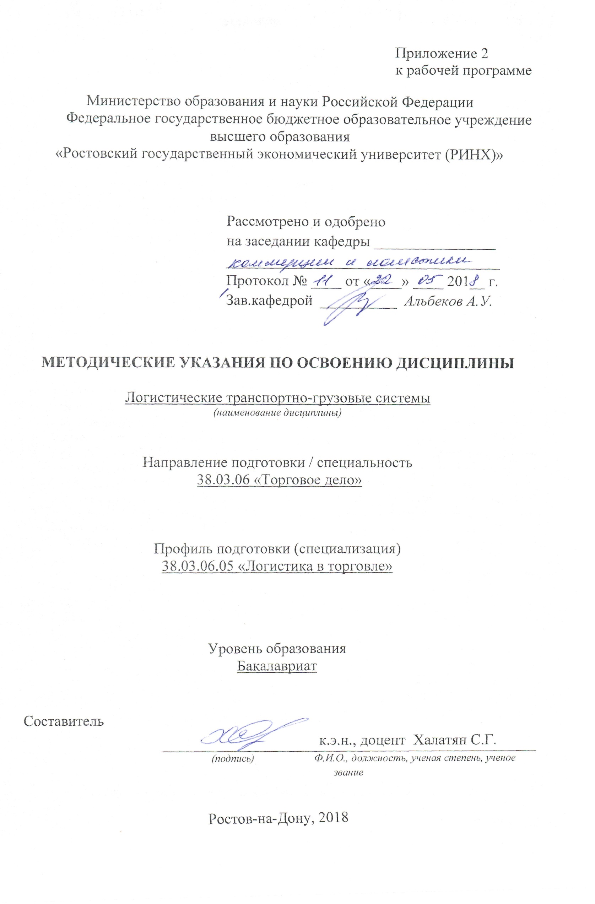

Методические указания по освоению дисциплины «Логистические транспортно-грузовые системы» адресованы студентам всех форм обучения.
Учебным планом по направлению подготовки 38.03.06 «Торговое дело» предусмотрены следующие виды занятий:
- лекции;
- практические занятия.
В ходе лекционных занятий рассматриваются: структура и функции транспортно-грузовых логистических систем; логистические принципы оптимизации функционирования транспортно-грузовых систем; алгоритм решения многокритериальной задачи параметризации, обеспечивающей подсистемы переработки и хранению грузов; методы повышения эффективности деятельности административного персонала при принятии оптимальных управленческих решений; роль государственного регулирования в функционировании макрологистических систем; технология перевозки грузов в прямых смешанных сообщениях; значение контейнерного терминала как обеспечивающей подсистемы ТЛК; даются рекомендации для самостоятельной работы и подготовке к практическим занятиям.
В ходе практических занятий углубляются и закрепляются знания студентов по ряду рассмотренных на лекциях вопросов, развиваются навыки и знания различных методов сбора, анализа и мониторинга информации о транспортно-логистической деятельности предприятия, изучаются отличительные особенности организации транспортно-грузовых систем и логистической деятельности производственных и торговых предприятий.
При подготовке к практическим занятиям каждый студент должен:
– изучить рекомендованную учебную литературу;
– изучить конспекты лекций;
– подготовить ответы на все вопросы по изучаемой теме;
–письменно решить домашнее задание, рекомендованные преподавателем при изучении каждой темы.
По согласованию с преподавателем студент может подготовить реферат, доклад или сообщение по теме занятия. В процессе подготовки к практическим занятиям студенты могут воспользоваться консультациями преподавателя.
Вопросы, не рассмотренные на лекциях и практических занятиях, должны быть изучены студентами в ходе самостоятельной работы. Контроль самостоятельной работы студентов над учебной программой курса осуществляется в ходе занятий методом устного опроса или посредством тестирования. В ходе самостоятельной работы каждый студент обязан прочитать основную и по возможности дополнительную литературу по изучаемой теме, дополнить конспекты лекций недостающим материалом, выписками из рекомендованных первоисточников. Выделить непонятные термины, найти их значение в энциклопедических словарях.
Студент должен готовиться к предстоящему лабораторному занятию по всем, обозначенным в рабочей программе дисциплины вопросам.
При реализации различных видов учебной работы используются разнообразные (в т.ч. интерактивные) методы обучения, в частности:
- интерактивная доска для подготовки и проведения лекционных и семинарских занятий;
Для подготовки к занятиям, текущему контролю и промежуточной аттестации студенты могут воспользоваться электронной библиотекой ВУЗа http://library.rsue.ru/ . Также обучающиеся могут взять на дом необходимую литературу на абонементе вузовской библиотеки или воспользоваться читальными залами вуза.

Методические указания по подготовке рефератов (докладов) по дисциплине «Введение в специальность»
Цель работы над рефератом - углубленное изучение отдельных вопросов из сферы профессиональной деятельности.
После ознакомления с материалами всех рефератов, заслушивании докладов на практических занятиях у студентов должно быть сформировано общее представление о современном состоянии, актуальных проблемах в области профессиональной деятельности.
Подготовка реферата состоит из нескольких этапов:
1. Выбор темы из списка тем, предложенных преподавателем.
2. Сбор материала по печатным источникам (книгам и журналам компьютерной тематики), а также по материалам в сети Интернет.
3. Составление плана изложения собранного материала.
4. Оформление текста реферата в текстовом редакторе MS Word или в OpenOffice.org Writer.
5. Подготовка 10 тестовых вопросов по теме реферата.
6. Подготовка иллюстративного и демонстрационного материала в MS Power Point или в OpenOffice.org Impress (презентация для доклада).
7. Доклад реферата на занятии (реферат должен быть доложен на одном из занятий по графику, составленному преподавателем.).
8. Компоновка материалов реферата для сдачи преподавателю (распечатанный текст, диск с текстовым файлом и файлом презентации).
Требования к оформлению текста.
1. Объем реферата - 5-10 стр. текста.
2. Шрифт
- основного текста - Times New Roman Cyr 14 размер.
- заголовков 1 уровня - Times New Roman Cyr 14 размер (жирный).
- заголовков 2 уровня - Times New Roman Cyr 12 размер (жирный курсив).
3. Параметры абзаца (основной текст) - отступ слева и справа - 0, первая строка отступ - 1,27 см; межстрочный интервал - одинарный, выравнивание по ширине.
4. Параметры страницы: верхнее и нижнее поля 2,5 см; поле слева - 3,5 см.; поле справа - 2 см. Нумерация страниц - правый нижний угол.
5. Переносы автоматические (сервис, язык, расстановка переносов).
6. Таблицы следует делать в режиме таблиц (добавить таблицу), а не рисовать от руки, не разрывать; если таблица большая, ее необходимо поместить на отдельной странице. Заголовочная часть не должна содержать пустот. Таблицы - заполняются шрифтом основного текста, заголовки строк и столбцов - выделяются жирным шрифтом. Каждая таблица должна иметь название. Нумерация таблиц - сквозная по всему тексту.
7. Рисунки - черно-белые или цветные, формат BMP, GIF, JPG. Нумерация рисунков - сквозная по всему тексту.
8. Формулы - должны быть записаны в редакторе формул. Размер основного шрифта - 12. Формулы должны иметь сквозную нумерацию во всем тексте. Номер формулы размещается в крайней правой позиции в круглых скобках.
9. В конце реферата должен быть дан список литературы (не менее 10 источников, в том числе это могут быть и адреса сети Интернет). Библиографическое описание (список литературы) регламентировано ГОСТом 7.1-2003 «Библиографическая запись». После окончания работы по подготовке текста реферата необходимо расставить страницы (внизу справа), а затем в автоматическом режиме сформировать оглавление. Оглавление должно быть размещено сразу же после титульной страницы.
Требования к оформлению презентации.
На титульной странице должно быть помещено название реферата - крупным шрифтом. А также группа и фамилия студента, подготовившего реферат, дата.
Вторая страница – интерактивное оглавление (в виде гипертекстовых ссылок). По гипертекстовой ссылке оглавления должен осуществляться переход к соответствующему разделу реферата.
В презентации должен быть помещен в основном иллюстративный материал для сопровождения доклада и основные положения доклада.
В конце презентации реферата должен быть приведен список использованных источников.
Объем презентации – не менее 20 слайдов, время на доклад с использованием презентации – 12-15 мин.

